เอกสารหมายเลข ๒
ภาคสงฆ์ที่ ................. รหัส ..................
............... /............... / ..............
สำหรับเจ้าหน้าที่

รายงานกิจกรรม
โรงเรียนวิถีพุทธชั้นนำ รุ่นที่ ๑๒
ประจำปีการศึกษา ๒๕๖๔

สรุปรายงานกิจกรรมวันสำคัญทางศาสนาที่ตนเองนับถือ
ผู้รับผิดชอบกิจกรรม นายพัฒน์ดิลก วิชัยรัมย์
วัตถุประสงค์ 1. เพื่อให้นักเรียนเข้าร่วมกิจกรรมวันสำคัญศาสนาที่ตนเองนับถือ
2. เพื่อให้นักเรียนนำหลักธรรมจริยธรรม ตามหลักศาสนาที่ตนเองนับถือมาใช้
ในชีวิตประจำวัน
เป้าหมาย เพื่อเน้นให้นักเรียนชั้นประถมศึกษาปีที่ 1 - 6 เข้าร่วมกิจกรรมวันสำคัญศาสนาที่ตนเองนับถือ ร้อยละ 90
งบประมาณ จากงบประมาณของทางราชการ …………3,000……… บาท
จากงบบริจาค/งบอื่น ๆ ……………-………….. บาท
วิธีการดำเนินงาน
- ประชุมชี้แจง
- คณะกรรมการประเมิน
- ดำเนินการประเมินกิจกรรมวันสำคัญศาสนาที่ตนเองนับถือ
- วัดและสรุปผลการประเมิน
- รายงานผลการประเมิน
การประเมินผล
จากผลการประเมิน นักเรียนมีเข้าร่วมกิจกรรมวันสำคัญศาสนาที่ตนเองนับถือ ในระดับดีเยี่ยม ร้อยละ 87.77 ระดับดี ร้อยละ 12.22 ผ่าน ร้อยละ 0 ไม่ผ่าน ร้อยละ 0
ผลที่คาดว่าจะได้รับ
นักเรียนได้ร่วมส่งเสริมอนุรักษ์พระพุทธศาสนาและปฏิบัติตามหลักศาสนพิธีได้ถูกต้อง
ข้อเสนอแนะอื่น ๆ
ควรดำเนินกิจกรรมให้ต่อเนื่อง
ผู้รายงานข้อมูล ผู้รับรองข้อมูล
(นายพัฒน์ดิลก วิชัยรัมย์) (นายวิชัย นนทการ)
ผู้รับผิดชอบโครงการ ตำแหน่ง ผู้อำนวยการโรงเรียนคลองยางนุสรณ์
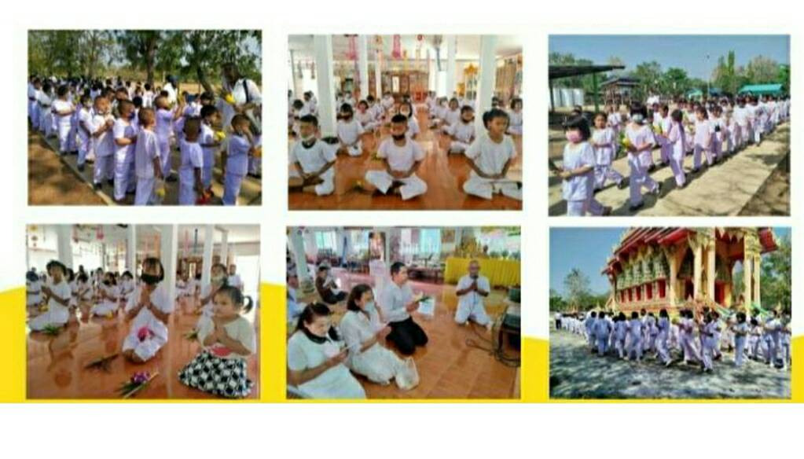
สรุปรายงานกิจกรรมเข้าค่ายธรรมมะ
ผู้รับผิดชอบกิจกรรม นายพัฒน์ดิลก วิชัยรัมย์
วัตถุประสงค์ 1 เพื่อเน้นให้นักเรียนได้ฝึกการสวดมนต์ ฝีกสมาธิ
2 เพื่อให้นักเรียนเข้าใจในหลักธรรมคำสอน
เป้าหมาย นักเรียนชั้นประถมศึกษาปีที่ 1 - 6
งบประมาณ จากงบประมาณของทางราชการ ………3,000……… บาท
จากงบบริจาค/งบอื่น ๆ ……………-………….. บาท
วิธีการดำเนินงาน
1. ประชุมชี้แจง
2. คณะกรรมการประเมิน
3. ดำเนินการประเมินกิจกรรมเข้าคายธรรมมะ
4. วัดและสรุปผลการประเมิน
5. รายงานผลการประเมิน
การประเมินผล
จากผลการประเมิน นักเรียนมีเข้าร่วมกิจกรรมเข้าค่ายธรรมะ ในระดับดีเยี่ยม ร้อยละ 76.67
ระดับดี ร้อยละ 23.33 ผ่าน ร้อยละ 0 ไม่ผ่าน ร้อยละ 0
ผลที่คาดว่าจะได้รับ
นักเรียนได้ฝึกการสวดมนต์ ฝีกสมาธิ และ เข้าใจในหลักธรรมคำสอน
ข้อเสนอแนะอื่น ๆ
ควรดำเนินกิจกรรมให้ต่อเนื่อง

ผู้รายงานข้อมูล ผู้รับรองข้อมูล
(นายพัฒน์ดิลก วิชัยรัมย์) (นายวิชัย นนทการ)
ผู้รับผิดชอบโครงการ ตำแหน่ง ผู้อำนวยการโรงเรียนคลองยางนุสรณ์

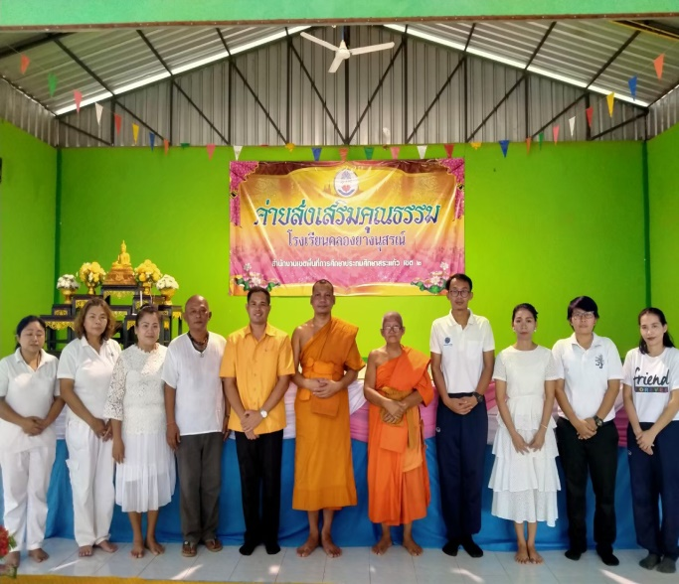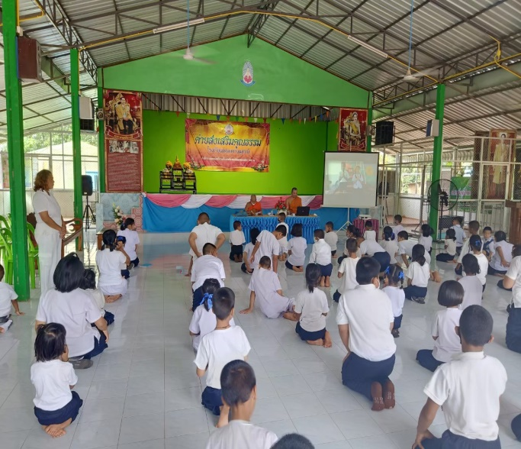
สรุปรายงาน กิจกรรมสวดมนต์ทุกวันศุกร์
ผู้รับผิดชอบกิจกรรม นายพัฒน์ดิลก วิชัยรัมย์
วัตถุประสงค์ 1 เพื่อให้นักเรียนเข้าใจหลักการสวดมนต์
2 เพื่อให้นักเรียนได้รับฝึกสมาธิ
เป้าหมาย นักเรียนชั้นประถมศึกษาปีที่ 1 - 6
งบประมาณ จากงบประมาณของทางราชการ …………-……… บาท
จากงบบริจาค/งบอื่น ๆ ……………-………….. บาท
รายละเอียดของกิจกรรม
1. ประชุมชี้แจง
2. คณะกรรมการประเมิน
3. ประเมินกิจกรรมสวดมนต์ทุกวันศุกร์
4. สรุปผลการประเมิน
5. รายงานผลการประเมิน
การประเมินผล
จากผลการประเมิน นักเรียนเข้าใจหลักการสวดมนต์ได้รับฝึกสมาธิ ในระดับดีเยี่ยม ร้อยละ 100
ระดับดี ร้อยละ 0 ผ่าน ร้อยละ 0 ไม่ผ่าน ร้อยละ 0
ผลที่คาดว่าจะได้รับ
เพื่อให้นักเรียนมีความ รักชาติ ศาสน์ กษัตริย์และได้รับการอบรมคุณธรรม ข่าวสารต่างๆ
ข้อเสนอแนะอื่น ๆ
ควรดำเนินกิจกรรมให้ต่อเนื่อง
ผู้รายงานข้อมูล ผู้รับรองข้อมูล
(นายพัฒน์ดิลก วิชัยรัมย์) (นายวิชัย นนทการ)
ผู้รับผิดชอบโครงการ ตำแหน่ง ผู้อำนวยการโรงเรียนคลองยางนุสรณ์

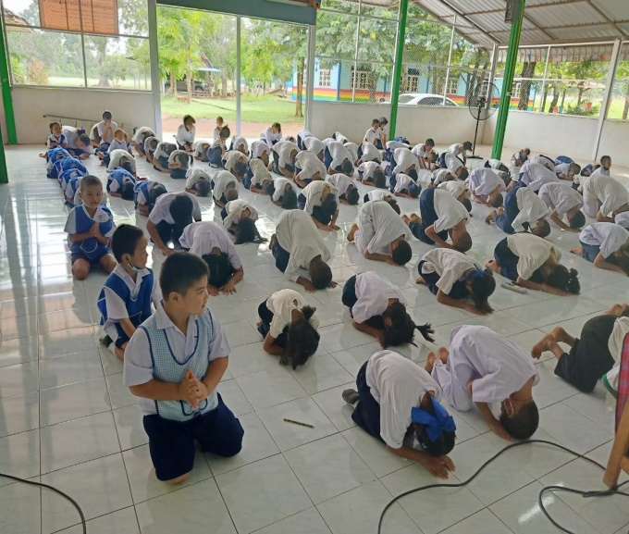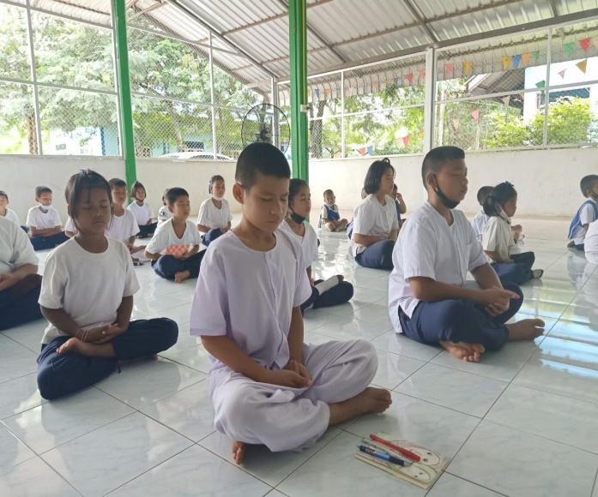
สรุปรายงานกิจกรรมธรรมศึกษา
ผู้รับผิดชอบกิจกรรม นายพัฒน์ดิลก วิชัยรัมย์
วัตถุประสงค์ 1 เพื่อให้นักเรียนมีความเข้าใจในพุทธประวัติ และหลักธรรมคำสอน
2 เพื่อให้นักเรียนเขียนกระทู้ธรรมได้
เป้าหมาย นักเรียนชั้นประถมศึกษาปีที่ 4 - 6
งบประมาณ จากงบประมาณของทางราชการ …………-……… บาท
จากงบบริจาค/งบอื่น ๆ ……………-………….. บาท
วิธีดำเนินกิจกรรม
1. ประชุมชี้แจง
2. คณะกรรมการประเมิน
3. ประเมินกิจกรรมธรรมศึกษา
4. สรุปผลการประเมิน
5. รายงานผลการประเมิน
การประเมินผล
จากผลการประเมิน นักเรียนมีความเข้าใจในพุทธประวัติ และหลักธรรมคำสอน เขียนกระทู้ธรรมชั้นตรี ชัน
โท ชั้นเอก ผ่าน ร้อยละ 93.76 ไม่ผ่าน ร้อยละ 6.42
ผลที่คาดว่าจะได้รับ
นักเรียนมีความเข้าใจในพุทธประวัติ และหลักธรรมคำสอน เขียนกระทู้ธรรมได้
ข้อเสนอแนะอื่น ๆ
ควรดำเนินกิจกรรมให้ต่อเนื่อง
ผู้รายงานข้อมูล ผู้รับรองข้อมูล

(นายพัฒน์ดิลก วิชัยรัมย์) (นายวิชัย นนทการ)
ผู้รับผิดชอบโครงการ ตำแหน่ง ผู้อำนวยการโรงเรียนคลองยางนุสรณ์

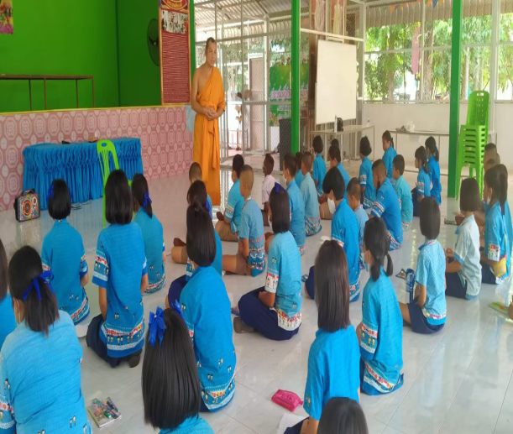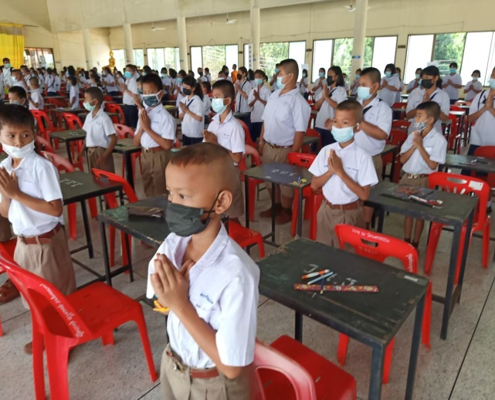
ผลงานที่ภาคภูมิใจในรอบปีที่ผ่านมา
ผลการประกวด แข่งขัน รางวัลนักเรียน
ประเภท | ระดับรางวัล/ชื่อรางวัลที่ได้รับ | หน่วยงานที่มอบรางวัล
เด็กหญิงเทพปรียา ช้อยวิเชียร  เด็กหญิงนิชานันท์ ศิรินาม  เด็กหญิงศิริยากรณ์ ยันต์นะ  เดก็กชายกรวัฒน์ แก้วกัญญา  เด็กหญิงหนึ่งฤทัย ศิรินาม  เด็กหญิงช่อทิพย์ หว่างปัญญา  และนักเรียนโรงเรียน  คลองยางนุสรณ์ทุกคน | ระดับภาค  เกียรติบัตร รางวัลรองชนะเลิศอันดับ 1 ระดับประถมศึกษา  การประกวดสวดมนต์หมู่สรรเสริญพระรัตนตรัย ทำนองสรภัญญะ ประเภททีมโรงเรียน  งานสัปดาห์ส่งเสริมพระพุทธศาสนา เนื่องในเทศกาล  วิสาขบูชา ประจำปี พ.ศ.2564  ระดับชั้นประถมศึกษาปีที่ 1-6 | คณะสงฆ์ภาค 12  กรมการศาสนา  กระทรวงวัฒนธรรม
เด็กหญิงภิราภรณ์ โพธิ์เข็ม  เด็กหญิงเนตรนภา เหล่าปลาศรี | ระดับจังหวัด  เกียรติบัตร รางวัลเหริญเงิน  การประกวดบรรยายธรรม ประจำปี 2564  งานสัปดาห์ส่งเสริมพระพุทธศาสนา เนื่องในเทศกาล  วิสาขบูชา ประจำปี พ.ศ.2564  ระดับชั้นประถมศึกษาตอนต้น ( ป.1-3 ) | สำนักวัฒนธรรมจังหวัดสระแก้ว
เด็กหญิงสุพัตรา สุโต  เด็กหญิงวาสนา แจ้งเจน  เด็กหญิงหนึ่งฤทัย ศิรินาม  เด็กหญิงศุวัลษา คงประเสริฐ  เด็กกหญิงปณิตา นามโยธา | ระดับจังหวัด  เกียรติบัตร รางวัลชมเชย  การประกวดสวดมนต์หมู่สรรเสริญพระรัตนตรัย ทำนองสรภัญญะ ประเภททีม 5 คน  งานสัปดาห์ส่งเสริมพระพุทธศาสนา เนื่องในเทศกาล  วิสาขบูชา ประจำปี พ.ศ.2564  ระดับชั้นประถมศึกษา | สำนักวัฒนธรรมจังหวัดสระแก้ว

ทะเบียนเกียรติบัตรสถานศึกษา ครูและบุคลากรทางการศึกษาที่ได้รับ ปีการศึกษา 2563
ประเภท | ระดับรางวัล/ชื่อรางวัลที่ได้รับ | หน่วยงานที่มอบรางวัล
โรงเรียนคลองยางนุสรณ์ | ระดับภาค  เกียรติบัตรรางวัลรองชนะเลิศอันดับ 1 ระดับประถมศึกษา  การประกวดสวดมนต์หมู่สรรเสริญพระรัตนตรัย  ทำนองสรภัญญะ ประเภททีมโรงเรียน  งานสัปดาห์ส่งเสริมพระพุทธศาสนา เนื่องในเทศกาล  วิสาขบูชา ประจำปี พ.ศ.2564  ระดับชั้นประถมศึกษาปีที่ 1-6 | คณะสงฆ์ภาค 12  กรมการศาสนา  กระทรวงวัฒนธรรม
นางพัทธนันท์ มานะดี  นายพัฒน์ดิลก วิชัยรัมย์ | ระดับภาค  เกียรติบัตรได้รับรางวัลผู้ฝึกสอนดีเด่น“ด้านการสวดมนต์หมู่ฯ ทำนองสรภัญญะ” การประกวดสวดมนต์หมู่สรรเสริญพระรัตนตรัย ทำนองสรภัญญะ ประเภททีมโรงเรียน  งานสัปดาห์ส่งเสริมพระพุทธศาสนา เนื่องในเทศกาล  วิสาขบูชา ประจำปี พ.ศ.2564  ระดับชั้นประถมศึกษาปีที่ 1-6 | คณะสงฆ์ภาค 12  กรมการศาสนา  กระทรวงวัฒนธรรม
นายวิชัย นนทการ  นางจิราวรรณ วงค์สะอาด  นางพัทธนันท์ มานะดี  นางเบญญาภา เพิ่มพูล  นายพัฒน์ดิลก วิชัยรัมย์  นายกำพล ศรีพรหม  นางสาวกมลพร อัตวานิช  นางสาวสายฝน วรรณพฤกษ์  นายประสิทธิ์ พูลสวัสดิ์  นางสาวนงลักษณ์ นุชวิจิตร | ระดับภาค  เกียรติบัตรรางวัลรองชนะเลิศอันดับ 1 ระดับประถมศึกษา  (ครูผู้เข้าร่วมกิจกรรม)  การประกวดสวดมนต์หมู่สรรเสริญพระรัตนตรัย ทำนองสรภัญญะ ประเภททีมโรงเรียน  งานสัปดาห์ส่งเสริมพระพุทธศาสนา เนื่องในเทศกาล  วิสาขบูชา ประจำปี พ.ศ.2564  ระดับชั้นประถมศึกษาปีที่ 1-6 | คณะสงฆ์ภาค 12  กรมการศาสนา  กระทรวงวัฒนธรรม
นางสาวกมลพร อัตวานิช | ระดับจังหวัด  เกียรติบัตร รางวัลเหรียญเงิน  การประกวดบรรยายธรรม ประจำปี 2564  งานสัปดาห์ส่งเสริมพระพุทธศาสนา เนื่องในเทศกาล  วิสาขบูชา ประจำปี พ.ศ.2564  ระดับชั้นประถมศึกษาตอนต้น ( ป.1-3 ) | สำนักวัฒนธรรมจังหวัดสระแก้ว

เกียรติบัตรผลงานครูและนักเรียน
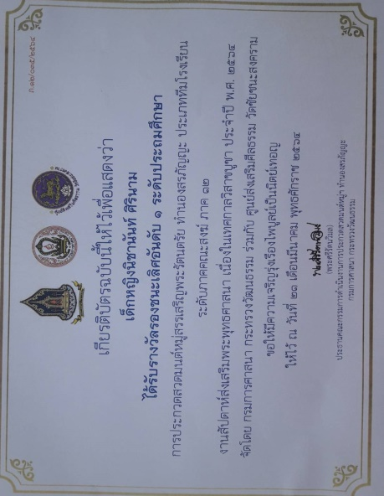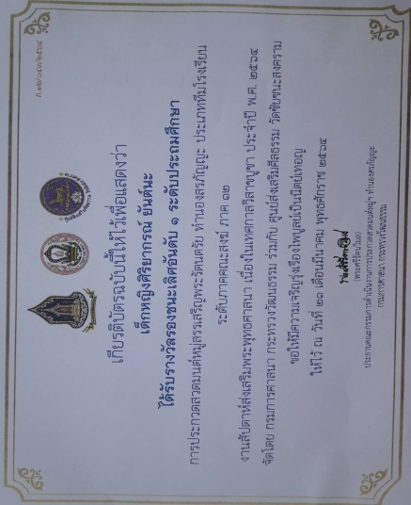

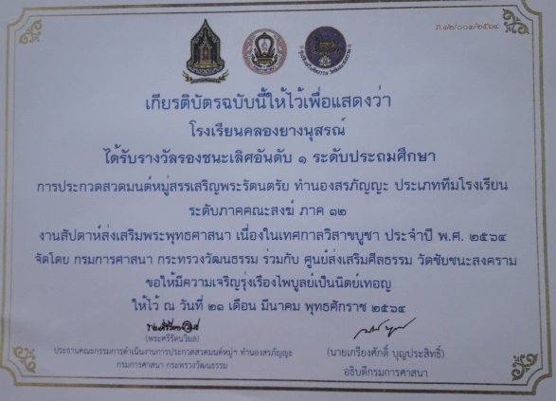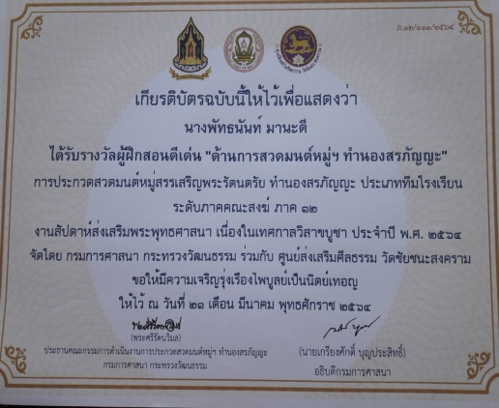

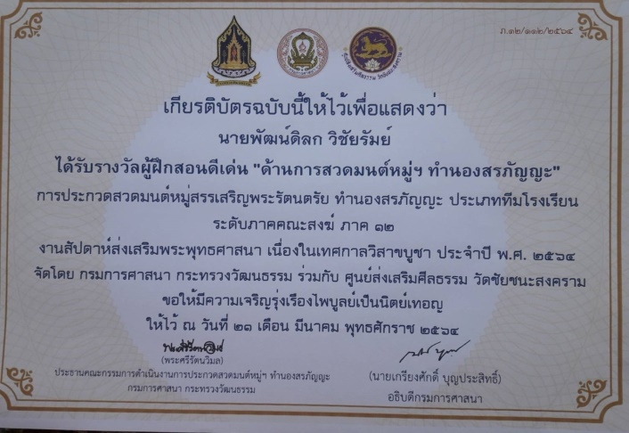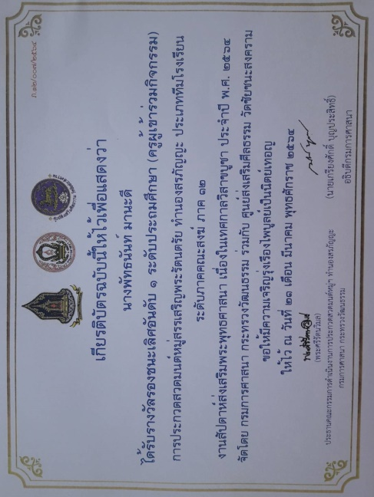

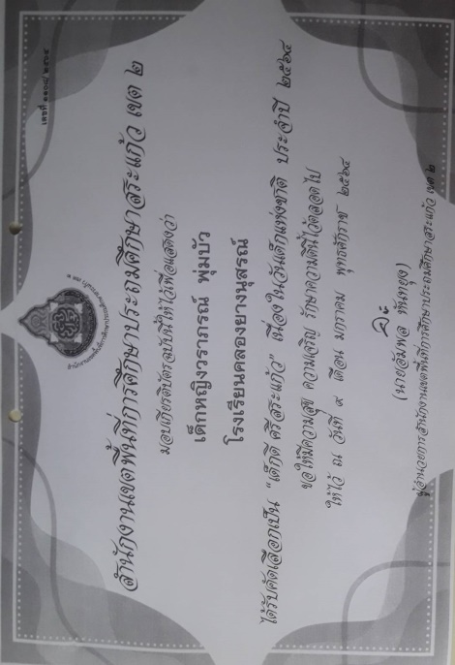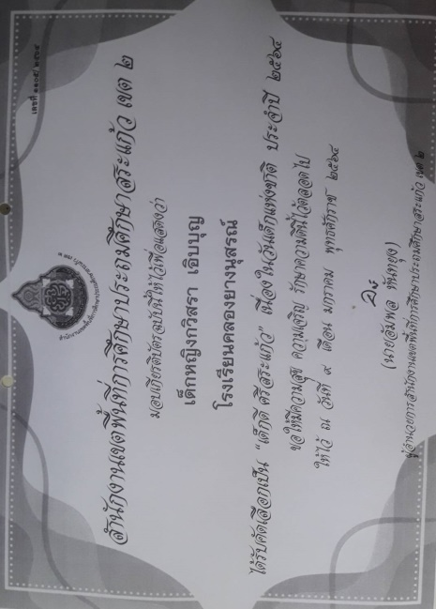

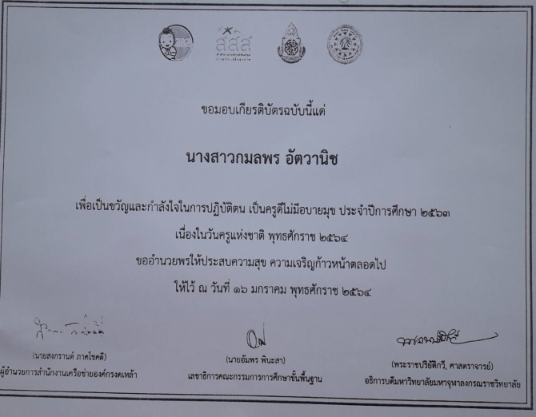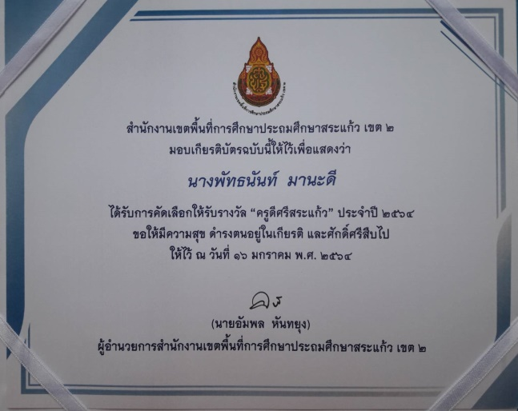

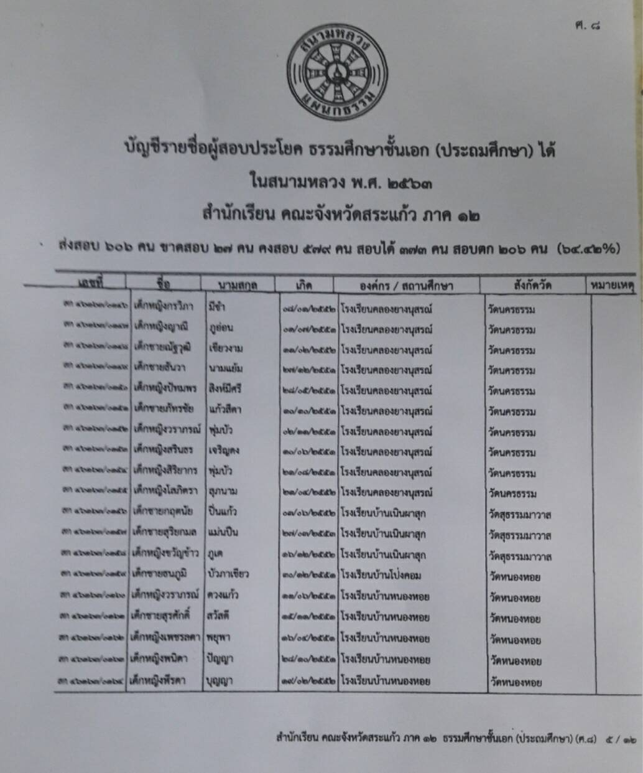

ผู้รายงานข้อมูล ผู้รับรองข้อมูล

(นายพัฒน์ดิลก วิชัยรัมย์) (นายวิชัย นนทการ)
ผู้รับผิดชอบโครงการ ตำแหน่ง ผู้อำนวยการโรงเรียนคลองยางนุสรณ์

